2017年中考数学 一轮复习专题
三角形认识 综合复习
一 选择题：
1.有5根小木棒，长度分别为2cm、3cm、4cm、5cm、6cm，任意取其中的3根小木棒首尾相接搭三角形，可搭出不同的三角形的个数为（ ）
A．5个 B．6个 C．7个 D．8个
2.在△ABC中，画出边AC上的高，下面4幅图中画法正确的是（ ）
A．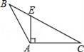 B．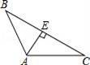 C．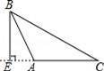 D．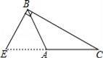
3.如图，AD是△ABC的中线，CE是△ACD的中线，DF是△CDE的中线，若S_{△DEF}=2，则S_{△ABC}等于( )
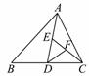 A．16 B．14 C．12 D．10
4.三角形两边长为6与8，那么周长的取值范围（ ）
A．2<<14 B．16<<28 C．14<<28 D．20<<24
5.如图，已知点D是△ABC的重心，连接BD并延长，交AC于点E，若AE=4，则AC的长度为（ ）
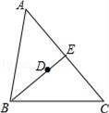 A．6 B．8 C．10 D．12
6.如图，Rt△ABC中，∠ACB=90°，∠A=50°，将其折叠，使点A落在边CB上A′处，折痕为CD，则∠A′DB=( )
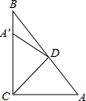 A．40° B．30° C．20° D．10°
7.在△ABC中，AB=8，AC=6，则BC边上的中线AD的取值范围是（ ）
A．6＜AD＜8 B．2＜AD＜14 C．1＜AD＜7 D．无法确定
8.在△ABC中，三边长分别为、、，且＞＞，若=8，=3，则的取值范围是（ ）
A.3＜＜8 B.5＜＜11 C.6＜＜10 D.8＜＜11
9.一个多边形的外角和是内角和的，这个多边形的边数为( )
A．5 B．6 C．7 D．8
10.如图，已知在△ABC中，CD是AB边上的高线，BE平分∠ABC，交CD于点E，BC=5，DE=2，则△BCE的面积等于 ( )
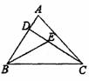 A．10 B．7 C．5 D．4
11.如图，△ABC中，∠ACB=90°，沿CD折叠△CBD，使点B恰好落在AC边上的点E处，若∠A=25°，则∠BDC等于（ ）
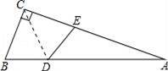 A．60° B．60° C．70° D．75°
12.已知如图，△ABC为直角三角形，∠C=90°，若沿图中虚线剪去∠C，则∠1+∠2等于（ ）
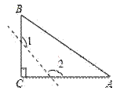 A．315° B．270° C．180° D．135°
13.如图，∠1，∠2，∠3，∠4恒满足的关系是( )
A．∠1＋∠2＝∠3＋∠4 B．∠1＋∠2＝∠4－∠3
C．∠1＋∠4＝∠2＋∠3 D．∠1＋∠4＝∠2－∠3
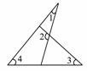
14.如图，把△ABC纸片沿DE折叠，当点A落在四边形BCDE的外部时，则与和之间有一种数量关系始终保持不变，请试着找一找这个规律，你发现的规律是( )
A． B．
C． D．
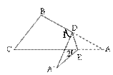
15.一个正方形和两个等边三角形的位置如图所示，若∠3=50°，则∠1+∠2=（ ）
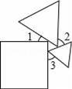 A．90° B．100° C．130° D．180°
16.如图所示，分别以边形的顶点为圆心，以1cm为半径画圆，则图中阴影部分的面积之和为（ ）
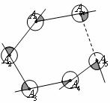 A． B． C． D．
17.如图，已知在正方形网格中，每个小方格都是边长为1的正方形，A，B两点在小方格的顶点上，位置如图所示，点C也在小方格的顶点上，且以A，B，C为顶点的三角形面积为1，则点C的个数为（ ）
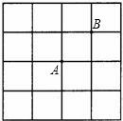 A．3个 B.4个 C．5个 D．6个
18.一个六边形的六个内角都是120º，连续四条边的长依次为 1,3,3,2，则这个六边形的周长是( )
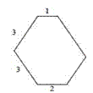 A. 13 B. 14 C. 15 D. 16
19.如图，P为边长为2的正三角形内任意一点，过P点分别做三边的垂线，垂足分别为D，E，F，则PD+PE+PF的值为( )
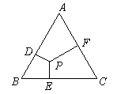 A． B． C．2 D．
20.图1为一张三角形ABC纸片，点P在BC上，将A折至P时，出现折痕BD，其中点D在AC上，如图2所示，若△ABC的面积为80，△ABD的面积为30，则AB与PC的长度之比为（ ）
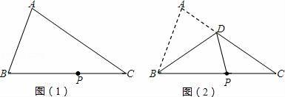
A．3：2 B．5：3 C．8：5 D．13：8

二 填空题：
21.已知三角形的边长分别为4、a、8，则a的取值范围是 ；如果这个三角形中有两条边相等，那么它的周长为 ．
22.一个等腰三角形的底边长为5cm，一腰上的中线把这个三角形的周长分成的两部分之差是3cm，则它的腰长是
23.一个多边形的每一个内角为108°，则这个多边形是 边形，它的内角和是 .
24.如图在△ABC中，∠A=50°，∠ABC的角平分线与∠ACB的外角平分线交于点D，则∠D的度数为 ．
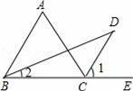
25.如图，在△ABC中，∠ABC、∠ACB的平分线BE、CD相交于点F,∠ABC=42°,∠A=60°,则∠BFC=______．
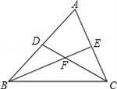
26.如图，在四边形ABCD中,∠DAB的角平分线与∠ABC的外角平分线相交于点P，且∠D+∠C=240°,
则∠P=_________°.
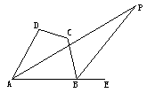
27.如图,在四边形ABCD中,∠ɑ，∠β分别是∠BAD、∠BCD相邻的补角,∠B＋∠CDA=140°,则∠ɑ+∠β等于________________．
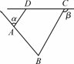
28.如图所示，求∠A+∠B+∠C+∠D+∠E+∠F= ．
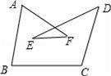
29.如图，已知∠A=ɑ，∠ACD是△ABC的外角，∠ABC的平分线与∠ACD的平分线相交于点A₁，得∠A₁；若∠A₁BC的平分线与∠A₁CD的平分线相交于点A₂，得∠A₂……∠A₂₀₁₅BC的平分线与∠A₂₀₁₅CD的平分线相交于点A_{2016，}得∠A₂₀₁₆，则∠A₂₀₁₆= ．(用含ɑ的式子表示)
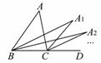
30.如图，在四边形ABDC中，∠BAC=90°，AB=2，AC=4，E、F分别是BD、CD的三等分点，连接AE、AF、EF.若四边形ABDC的面积为7，则△AEF的面积为 ．
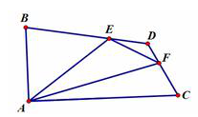

三 简答题：
31.若是的三边的长，化简.

32.如图，在△ABC中，AD为∠BAC的平分线，DE⊥AB于E，DF⊥AC于F，△ABC面积是28，AB=20cm，AC=8cm，求DE的长．
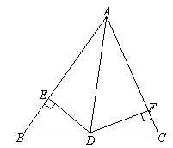

33.如图，在直角三角形ABC中，∠ACB=90°，CD是AB边上的高，AB=10cm，BC=8cm，AC=6cm.
(1)求△ABC的面积；
(2)求CD的长；
(3)作出△ABC的中线BE，并求△ABE的面积．
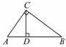

34.如图，若AE是△ABC边上的高，∠EAC的角平分线AD交BC于D，∠ACB=40°，求∠ADE．
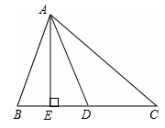

35.一个凸多边形，除了一个内角外，其余各内角的和为2 750°，求这个多边形的边数.

36.如图所示，已知BD为△ABC的角平分线，CD为△ABC外角∠ACE的平分线，且与BD交于点D；
（1）若∠ABC=60°，∠DCE=70°，则∠D= °；
（2）若∠ABC=70°，∠A=80°，则∠D= °；
（3）当∠ABC和∠ACB在变化，而∠A始终保持不变，则∠D是否发生变化？为什么？由此你能得出什么结论？（用含∠A的式子表示∠D）
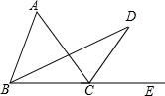

37.我们知道三角形一边上的中线将这个三角形分成两个面积相等的三角形．如图，AD是△ABC边BC上的中线，则S_{△ABD}=S_{△ACD}．
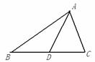
(1)如图2，△ABC的中线AD、BE相交于点F，△ABF与四边形CEFD的面积有怎样的数量关系？为什么？
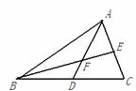

（2）如图，在△ABC中，已知点D、E、F分别是线段BC、AD、CE的中点，且S_{△ABC}＝8，求△BEF的面积S_{△BEF。}
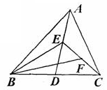

（3）如图，△ABC的面积为1．分别倍长（延长一倍）AB，BC，CA得到△A₁B₁C₁．再分别倍长A₁B₁，B₁C₁，C₁A₁得到△A₂B₂C₂…按此规律，倍长n次后得到的△A_{n}B_{n}C_{n}的面积为 ．
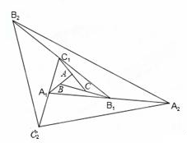

38.如图1，已知线段AB，CD相交于点O，连接AD，CB，我们把形如图1的图形称之为“8字形”．如图2，在图1的条件下，∠DAB和∠BCD的平分线AP和CP相交于点P，并且与CD，AB分别相交于点M，N，试解答下列问题：
（1）在图1中，请直接写出∠A、∠B、∠C、∠D之间的数量关系；
（2）在图2中，若∠D=40°，∠B=36°，试求∠P的度数；
（3）如果图2中∠D和∠B为任意角时，其他条件不变，试问∠P与∠D、∠B之间存在着怎样的数量关系（直接写出结论即可）
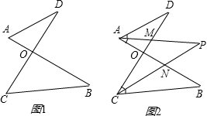

39.已知△ABC的面积是60，请完成下列问题：
（1）如图1，若AD是△ABC的BC边上的中线，则△ABD的面积_______△ACD的面积（填“＞”“＜”或“=”）
（2）如图2，若CD、BE分别是△ABC的AB、AC边上的中线，求四边形ADOE的面积可以用如下方法：连接AO，由AD=DB得：S_{△ADO}=S_{△BDO}，同理：S_{△CEO}=S_{△AEO}，设S_{△ADO}=x，S_{△CEO}=y，则S_{△BDO}=x，S_{△AEO}=y由题意得：S_{△ABE}=S_{△ABC}=30，S_{△ADC}=S_{△ABC}=30，可列方程组为：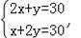，解得_______，通过解这个方程组可得四边形ADOE的面积为_______．
（3）如图3，AD：DB=1：3，CE：AE=1：2，请你计算四边形ADOE的面积，并说明理由．
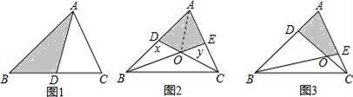

40.已知△ABC中，∠A=30°．
(1)如图①，∠ABC、∠ACB的角平分线交于点O，则∠BOC= °．
(2)如图②，∠ABC、∠ACB的三等分线分别对应交于O₁、O₂，则∠BO₂C= °.
(3)如图③，∠ABC、∠ACB的n等分线分别对应交于O₁、O₂…O_{n-1}（内部有n-1个点），求∠BO_{n-1}C（用n的代数式表示）．
(4)如图③，已知∠ABC、∠ACB的n等分线分别对应交于O₁、O₂…O_{n-1}，若∠BO_{n-1}C=60°，求n的值．
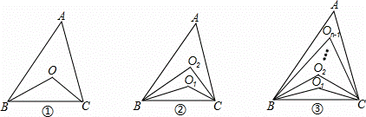

参考答案
1、C【解答】解：可搭出不同的三角形为：
2cm、3cm、4cm；2cm、4cm、5cm；2cm、5cm、6cm；3cm、4cm、5cm；3cm、4cm、6cm；3cm、5cm、6cm；4cm、5cm、6cm共7个．故选C．
2、C【解答】解：在△ABC中，画出边AC上的高，即是过点B作AC边的垂线段，正确的是C．故选C．
3、A
4、B
5、B【考点】三角形的重心．
【解答】解：∵D是△ABC的重心，∴BE是AC边的中线，E是AC的中点；
又∵AE=4，∴AC=8．故选：B
6、【解答】解：∵Rt△ABC中，∠ACB=90°，∠A=50°，∴∠B=90°﹣50°=40°，
∵将其折叠，使点A落在边CB上A′处，折痕为CD，则∠CA'D=∠A，
∵∠CA'D是△A'BD的外角，∴∠A′DB=∠CA'D﹣∠B=50°﹣40°=10°．故选：D．
7、C
8、D
9、C【解答】解：∵一个多边形的外角和是内角和的，且外角和为360°，
∴这个多边形的内角和为900°，即（n﹣2）•180°=900°，解得：n=7，则这个多边形的边数是7，
故选C．
【点评】此题考查了多边形的内角和与外角和，熟练掌握内角和公式及外角和公式是解本题的关键．
10、C
11、C【解答】解：∵△ABC中，∠ACB=90°，∠A=25°，∴∠B=90°﹣∠A=65°，
∵沿CD折叠△CBD，使点B恰好落在AC边上的点E处，∴∠BCD=∠ACB=45°，
∴∠BDC=180°﹣∠B﹣∠BCD=70°．故选C．
12、【解答】解：∵∠1、∠2是△CDE的外角，∴∠1=∠4+∠C，∠2=∠3+∠C，即∠1+∠2=2∠C+（∠3+∠4），
∵∠3+∠4=180°﹣∠C=90°，∴∠1+∠2=2×90°+90°=270°．故选：B．
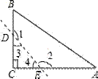
13、D
14、C
15、B【解答】解：如图，∠BAC=180°﹣90°﹣∠1=90°﹣∠1，
∠ABC=180°﹣60°﹣∠3=120°﹣∠3，∠ACB=180°﹣60°﹣∠2=120°﹣∠2，
在△ABC中，∠BAC+∠ABC+∠ACB=180°，∴90°﹣∠1+120°﹣∠3+120°﹣∠2=180°，
∴∠1+∠2=150°﹣∠3，∵∠3=50°，∴∠1+∠2=150°﹣50°=100°．故选：B．
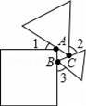
16、A
17、D
18、15
19、B
20、A【解答】解：如图，过点D作DE⊥BC于点E；由题意得：S_{△ABD}=S_{△PBD}=30，∴S_{△DPC}=80﹣30﹣30=20，
∴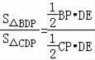=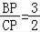，由题意得：AB=BP，∴AB：PC=3：2，故选A．
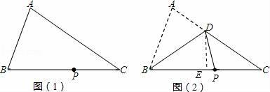
21、 4＜a＜12 20 ．
【解答】解：根据三角形的三边关系可得：8﹣4＜a＜8+4，即4＜a＜12，
∵这个三角形中有两条边相等，∴a=8或a=4（不符合三角形的三边关系，不合题意，舍去）
∴周长为4+8+8=20，故答案为：4＜a＜12；20．
22、8_cm__．
23、5,540
24、25° ．
【解答】解：由三角形的外角性质，∠A+∠ABC=∠ACE，∠D+∠DBC=∠DCE，
∵∠ABC的平分线与∠ACB的外角平分线交于点D，∴∠DBC=∠ABC，∠DCE=∠ACE，
∴（∠A+∠ABC）=∠D+∠ABC，∴∠D=∠A，∵∠A=50°，∴∠D=25°；故答案为：25°．
25、120° ．
【解答】解：∵∠ABC=42°，∠A=60°，∠ABC+∠A+∠ACB=180°．∴∠ACB=180°﹣42°﹣60°=78°．
又∵∠ABC、∠ACB的平分线分别为BE、CD．∴∠FBC=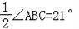，∠FCB=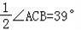．
又∵∠FBC+∠FCB+∠BFC=180°．∴∠BFC=180°﹣21°﹣39°=120°．故答案为：120°．
26、30
27、140°
28、360° ．
【解答】解：如图，连接AD．
∵∠1=∠E+∠F，∠1=∠FAD+∠EDA，∴∠E+∠F=∠FAD+∠EDA，
∴∠A+∠B+∠C+∠D+∠E+∠F=∠BAD+∠ADC+∠B+∠C．
又∵∠BAD+∠ADC+∠B+∠C=360°，∴∠A+∠B+∠C+∠D+∠E+∠F=360°．故答案为：360°．
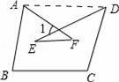
29、$\frac{1}{2^{\text{2016}}}α$
30、2
31、
32、△ABC的面积等于△ABD与△ACD的面积和，DE＝DF，求得DE的长为2㎝
33、解：(1)24 cm²(2)S_{△ABC}＝×10×CD＝24，∴CD＝4.8 cm(3)作图略，S_{△ABE}＝12 cm²
34、65°
35、分析：由于除去的一个内角大于0°且小于180°，因此题目中有两个未知量，但等量关系只有一个，在一些竞赛题目中常常会出现这种问题，这就需要依据条件中两个未知量的特殊含义去求值.
解：设这个多边形的边数为(为自然数)，除去的内角为°(0＜＜180)，
36、【解答】解：（1）∵BD为△ABC的角平分线，∠ABC=60°，∴∠DBC=30°，
∵∠DCE=70°，∴∠D=∠DCE﹣∠DBC=70°﹣30°=40°；
（2）∵∠ABC=70°，∠A=80°，∴∠ACE=150°
∵BD为△ABC的角平分线，CD为△ABC外角∠ACE的平分线，
∴∠DBC=∠ABC=35°，∠DCE=∠ACE=75°，∴∠D=∠DCE﹣∠DBC=75°﹣35°=40°；
（3）不变化，理由：∵∠DCE=∠DBC+∠D，
∴∠D=∠ACE﹣∠ABC=（∠A+∠ABC）﹣∠ABC=∠A．故答案为40；40．
37、（1）S_{△ABF}= S_{四边形CEFD} 理由略 … （2）2；（3）7^{n}；
38、【解答】解：（1）在△AOD中，∠AOD=180°﹣∠A﹣∠D，
在△BOC中，∠BOC=180°﹣∠B﹣∠C，
∵∠AOD=∠BOC（对顶角相等），∴180°﹣∠A﹣∠D=180°﹣∠B﹣∠C，∴∠A+∠D=∠B+∠C；
（2）∵∠D=40°，∠B=36°，∴∠OAD+40°=∠OCB+36°，∴∠OCB﹣∠OAD=4°，
∵AP、CP分别是∠DAB和∠BCD的角平分线，∴∠DAM=∠OAD，∠PCM=∠OCB，
又∵∠DAM+∠D=∠PCM+∠P，
∴∠P=∠DAM+∠D﹣∠PCM=（∠OAD﹣∠OCB）+∠D=×（﹣4°）+40°=38°；
（3）根据“8字形”数量关系，∠OAD+∠D=∠OCB+∠B，∠DAM+∠D=∠PCM+∠P，
所以，∠OCB﹣∠OAD=∠D﹣∠B，∠PCM﹣∠DAM=∠D﹣∠P，
∵AP、CP分别是∠DAB和∠BCD的角平分线，∴∠DAM=∠OAD，∠PCM=∠OCB，
∴（∠D﹣∠B）=∠D﹣∠P，整理得，2∠P=∠B+∠D．
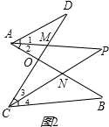

39、【解答】解：（1）如图1，过A作AH⊥BC于H，
∵AD是△ABC的BC边上的中线，∴BD=CD，∴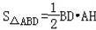，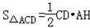，∴S_{△ABD}=S_{△ACD}，
（2）解方程组得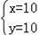，∴S_{△AOD}=S_{△BOD}=10，∴S_{四边形ADOB}=S_{△AOD}+S_{△AOE}=10+10=20，故答案为：得，20；
（3）如图3，连结AO，
∵AD：DB=1：3，∴S_{△ADO}=S_{△BDO}，∵CE：AE=1：2，∴S_{△CEO}=S_{△AEO}，
设S_{△ADO}=x，S_{△CEO}=y，则S_{△BDO}=3x，S_{△AEO}=2y，
由题意得：S_{△ABE}=S_{△ABC}=40，S_{△ADC}=S_{△ABC}=15，
可列方程组为：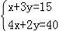，解得：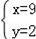，∴S_{四边形ADOE}=S_{△ADO}+S_{△AEO}=x+2 y=13．

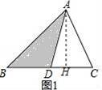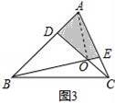
40、（1）105
（2）80
（3）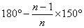
（4）n=5

